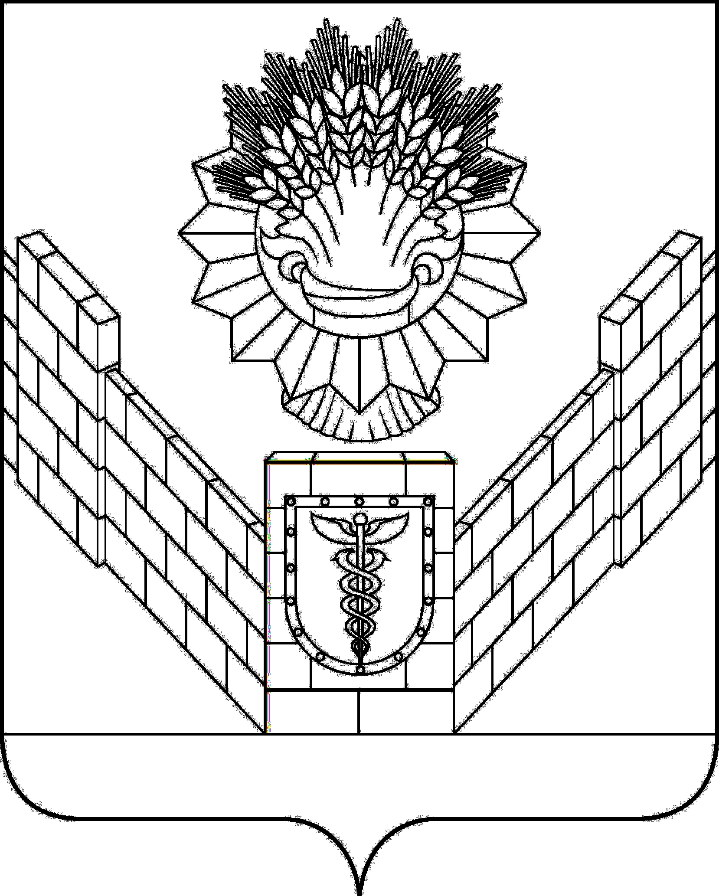

**СОВЕТ**

**ТБИЛИССКОГО СЕЛЬСКОГО ПОСЕЛЕНИЯ**

**ТБИЛИССКОГО РАЙОНА**

**РЕШЕНИЕ**

от 27 декабря 2018 года № 432

ст-ца Тбилисская

**О плане работы Совета Тбилисского сельского**

**поселения Тбилисского района на 2019 год**

Рассмотрев предложения постоянных комиссий Совета Тбилисского сельского поселения Тбилисского района, руководствуясь статьей 26 устава Тбилисского сельского поселения Тбилисского района, статьей 4 регламента Совета Тбилисского сельского поселения Тбилисского района, Совет Тбилисского сельского поселения Тбилисского района р е ш и л:

1. Утвердить даты проведения сессий Совета Тбилисского сельского поселения Тбилисского района на 2019 год: 25 января, 15 февраля, 29 марта, 26 апреля, 31 мая, 26 июля, 30 августа, 27 сентября, 25 октября, 29 ноября, 27 декабря.

2. Утвердить план работы Совета Тбилисского сельского поселения Тбилисского района на 2019 год (прилагается). Предоставить право председателю Совета Тбилисского сельского поселения Тбилисского района В.В. Соломахину корректировать план с последующим доведением до сведения депутатов Совета.

3. Контроль за выполнением настоящего решения оставляю за собой.

4. Решение вступает в силу со дня его подписания.

Председатель Совета

Тбилисского сельского поселения

Тбилисского района В.В. Соломахин

ПРИЛОЖЕНИЕ

УТВЕРЖДЕН

решением Совета Тбилисского сельского

поселения Тбилисского района

от 27 декабря 2018г. № 432

**ПЕРСПЕКТИВНЫЙ ПЛАН**

**правотворческой и контрольной деятельности Совета**

**Тбилисского сельского поселения Тбилисского района на 2019 год**

|  |  |  |  |  |  |  |  |
| --- | --- | --- | --- | --- | --- | --- | --- |
| **№**  **п/п** | | **Наименование мероприятия,**  **вопроса** | **Дата**  **проведения** | **Ответственные за подготовку** | | | |
| **от администрации**  **Тбилисского сельского поселения Тбилисского района** | **от Совета**  **Тбилисского сельского поселения Тбилисского района** | | |
| 1 | | 2 | 3 | 4 | | | 5 |
| **1. Публичные слушания** | | | | | | | |
| 1 | | О проекте индикативного плана социально-экономического развития Тбилисского сельского поселения Тбилисского района на 2019 год и на плановый период 2020 и 2021 годов | декабрь | финансовый отдел | | постоянная комиссия по экономике, бюджету и финансам, налогам и сборам | |
| 2 | | О внесении изменений и дополнений в устав Тбилисского сельского поселения Тбилисского района | по мере необходимости в течение года | отдел делопроизводства и организационно-кадровой работы | | | комиссия по вопросам осуществления населением местного самоуправления, торговле и бытовому обслуживанию населения, мобилизационной подготовке, гражданской обороны и чрезвычайных ситуаций, пожарной безопасности |
| **2. Проведение сессий Совета Тбилисского сельского поселения Тбилисского района** | | | | | | | |
| 1 | | 2 | 3 | 4 | | | 5 |
| **По мере необходимости в течение года** | | | | | | | |
| 1 | О внесении изменений и дополнений в решение Совета Тбилисского сельского поселения от 27 декабря 2018 года № 430 «О бюджете Тбилисского сельского поселения Тбилисского района на 2019 год» | | глава Тбилисского сельского поселения Тбилисского района | финансовый отдел | | | постоянная комиссия по экономике, бюджету и финансам, налогам и сборам |
| 2 | О принятии устава Тбилисского сельского поселения Тбилисского района | | глава Тбилисского сельского поселения Тбилисского района | отдел делопроизводства и организационно-кадровой работы | | | постоянная комиссия по вопросам осуществления населением местного самоуправления, торговле и бытовому обслуживанию населения, мобилизационной подготовке, гражданской обороны и чрезвычайных ситуаций, пожарной безопасности |
| 3 | О внесении изменений в отдельные решения Совета Тбилисского сельского поселения Тбилисского района | | глава Тбилисского сельского поселения Тбилисского района | отраслевые отделы администрации Тбилисского сельского поселения Тбилисского района | | | постоянные комиссии в праве которых будет рассматриваться внесение изменений в решения Совета Тбилисского сельского поселения Тбилисского района |
| 4 | О структуре Тбилисского сельского поселения Тбилисского района | | глава Тбилисского сельского поселения Тбилисского района | отдел делопроизводства и организационно-кадровой работы | | | постоянная комиссия по вопросам осуществления населением местного самоуправления, торговле и бытовому обслуживанию населения, мобилизационной подготовке, гражданской обороны и чрезвычайных ситуаций, пожарной безопасности |
| 5 | О даче согласия на передачу имущества в безвозмездное пользование | | глава Тбилисского сельского поселения Тбилисского района | отдел делопроизводства и организационно-кадровой работы | | | постоянная комиссия по экономике, бюджету и финансам, налогам и сборам |
| **Сессия**  **25 января 2019 года** | | | | | | | |
| 1 | Об утверждении результатов конкурса на звание «Лучший комитет территориального общественного самоуправления» на территории Тбилисского сельского поселения Тбилисского района | | глава Тбилисского сельского поселения Тбилисского района | отдел делопроизводства и организационно-кадровой работы | | | постоянная комиссия по вопросам осуществления населением местного самоуправления, торговле и бытовому обслуживанию населения, мобилизационной подготовке, гражданской обороны и чрезвычайных ситуаций, пожарной безопасности |
| 2 | О внесении изменений и дополнений в решение Совета Тбилисского сельского поселения от 27 декабря 2018 года № 430 «О бюджете Тбилисского сельского поселения Тбилисского района на 2019 год» | | глава Тбилисского сельского поселения Тбилисского района | финансовый отдел | | | постоянная комиссия по экономике, бюджету и финансам, налогам и сборам |
| 3 | О внесении изменений в решение Совета Тбилисского сельского поселения Тбилисского района от 27 декабря 2018 года №429 «Об утверждении индикативного плана социально-экономического развития Тбилисского сельского поселения Тбилисского района на 2019 год и на 2020 и 2021 годы» | | Совет  Тбилисского сельского поселения Тбилисского района | финансовый отдел | | | постоянные комиссии |
| 1 | 2 | | 3 | 4 | | | 5 |
| **Открытая сессия**  **15 февраля 2019 года** | | | | | | | |
| 1 | О ежегодном отчете главы Тбилисского сельского поселения Тбилисского района о результатах своей деятельности и деятельности администрации Тбилисского сельского поселения за 2018 год. | | Совет  Тбилисского сельского поселения Тбилисского района | отдел делопроизводства и организационно-кадровой работы | | | председатель совета |
| **Сессия**  **29 марта 2019 года** | | | | | | | |
| 1 | О присвоении звания «Почетный гражданин Тбилисского сельского поселения Тбилисского района» | | Совет  Тбилисского сельского поселения Тбилисского района | отдел делопроизводства и организационно-кадровой работы | | | постоянная комиссия по вопросам осуществления населением местного самоуправления, торговле и бытовому обслуживанию населения, мобилизационной подготовке, гражданской обороны и чрезвычайных ситуаций, пожарной безопасности |
| 2 | О работе главного специалиста по внутреннему финансовому контролю администрации Тбилисского сельского поселения Тбилисского района за 2018 год. | | Совет  Тбилисского сельского поселения Тбилисского района | главный специалист по внутреннему финансовому контролю администрации Тбилисского сельского поселения Тбилисского района | | | постоянная комиссия по экономике, бюджету и финансам, налогам и сборам |
| 3 | О работе административных комиссий администрации Тбилисского сельского поселения Тбилисского района за 2018 год | | Совет  Тбилисского сельского поселения Тбилисского района | отдел делопроизводства и организационно-кадровой работы | | | постоянные комиссии |
| 4 | Об отчете финансовой деятельности МУП ЖКХ Тбилисского сельского поселения за 2018 год | | Совет  Тбилисского сельского поселения Тбилисского района | финансовый отдел | | | постоянная комиссия по экономике, бюджету и финансам, налогам и сборам |
| 5 | Об отчете финансовой деятельности МУП «Водоканал» Тбилисского сельского поселения Тбилисского района за 2018 год | | Совет  Тбилисского сельского поселения Тбилисского района | финансовый отдел | | | постоянная комиссия по экономике, бюджету и финансам, налогам и сборам |
| 6 | Об отчете финансовой деятельности МАУ «Радуга» Тбилисского сельского поселения Тбилисского района за 2018 год | | Совет  Тбилисского сельского поселения Тбилисского района | финансовый отдел | | | постоянная комиссия по экономике, бюджету и финансам, налогам и сборам |
| **Сессия**  **26 апреля 2019 года** | | | | | | | |
| 1 | О ходе выполнения бюджета Тбилисского сельского поселения Тбилисского района за 1 квартал 2019 года | | глава Тбилисского сельского поселения Тбилисского района | финансовый отдел | | | постоянная комиссия по экономике, бюджету и финансам, налогам и сборам |
| 2 | О выполнении индикативного плана социально-экономического развития Тбилисского сельского поселения Тбилисского района за 2018 год и плановый период 2019 года, за 1 квартал 2019 года | | Совет  Тбилисского сельского поселения Тбилисского района | финансовый отдел | | | постоянные комиссии. |
| 1 | 2 | | 3 | 4 | | | 5 |
| **Сессия**  **31 мая 2019 года** | | | | | | | |
| 1 | О ходе выполнения бюджета Тбилисского сельского поселения Тбилисского района за истекший период 2019 года | | глава Тбилисского сельского поселения Тбилисского района | финансовый отдел | | | постоянная комиссия по экономике, бюджету и финансам, налогам и сборам |
| **Сессия**  **26 июля 2019 года** | | | | | | | |
| 1 | О присвоении звания «Почетный гражданин Тбилисского сельского поселения Тбилисского района» | | Совет  Тбилисского сельского поселения Тбилисского района | отдел делопроизводства и организационно-кадровой работы | | | постоянные комиссии по вопросам осуществления населением местного самоуправления, торговле и бытовому обслуживанию населения, мобилизационной подготовке, гражданской обороны и чрезвычайных ситуаций, пожарной безопасности |
| 2 | О ходе выполнения бюджета Тбилисского сельского поселения Тбилисского района за 2 квартал 2019 года | | глава Тбилисского сельского поселения Тбилисского района | финансовый отдел | | | постоянная комиссия по экономике, бюджету и финансам, налогам и сборам |
| 3 | О выполнении индикативного плана социально-экономического развития Тбилисского сельского поселения Тбилисского района за 2 квартал 2019 года | | Совет  Тбилисского сельского поселения Тбилисского района | финансовый отдел | | | постоянные комиссии |
| 4 | Об организации работы учреждения МУП «Водоканал» Тбилисского сельского поселения Тбилисского района за 6 месяцев 2019 года | | Совет  Тбилисского сельского поселения Тбилисского района | отдел по землеустройству и ЖКХ администрации Тбилисского сельского поселения Тбилисского района | | | постоянная комиссия по строительству, транспорту, связи, благоустройству и жилищно-коммунальному хозяйству |
| 5 | Об организации работы учреждения МУП ЖКХ Тбилисского сельского поселения Тбилисского района за 6 месяцев 2019 года | | Совет  Тбилисского сельского поселения Тбилисского района | отдел по землеустройству и ЖКХ администрации Тбилисского сельского поселения Тбилисского района | | | постоянная комиссия по строительству, транспорту, связи, благоустройству и жилищно-коммунальному хозяйству |
| 6 | Об организации работы учреждения МАУ «Радуга» Тбилисского сельского поселения Тбилисского района за 6 месяцев 2019 года | | Совет  Тбилисского сельского поселения Тбилисского района | отдел по землеустройству и ЖКХ администрации Тбилисского сельского поселения Тбилисского района | | | постоянная комиссия по строительству, транспорту, связи, благоустройству и жилищно-коммунальному хозяйству |
| 7 | Об организации работы учреждения МБУК «Тбилисский КДЦ» за 6 месяцев 2019 года | | Совет  Тбилисского сельского поселения Тбилисского района | отдел делопроизводства и организационно-кадровой работы | | | постоянная комиссия по культуре, библиотечному обслуживанию, спорту, организации досуга населения |
| 8 | Об организации работы учреждения МАУК Тбилисский КДЦ «Юбилейный» за 6 месяцев 2019 года | | Совет  Тбилисского сельского поселения Тбилисского района | отдел делопроизводства и организационно-кадровой работы | | | постоянная комиссия по экономике, бюджету и финансам, налогам и сборам |
| **Сессия**  **30 августа 2019 года** | | | | | | | |
| 1 | О ходе выполнения индикативного плана социально-экономического развития Тбилисского сельского поселения Тбилисского района за 1 полугодие 2019 года | | Совет  Тбилисского сельского поселения Тбилисского района | финансовый отдел | | | постоянные комиссии |
| 2 | Об исполнении бюджета Тбилисского сельского поселения Тбилисского района за 1 полугодие 2019 года | | глава Тбилисского сельского поселения Тбилисского района | финансовый отдел | | | постоянная комиссия по экономике, бюджету и финансам, налогам и сборам |
| **Сессия**  **27 сентября 2019 года** | | | | | | | |
| 1 | Об организации работы по подготовке учреждений Тбилисского сельского поселения Тбилисского района к осеннее-зимнему периоду 2019 года. | |  |  | | |  |
| **Сессия**  **25 октября 2019 года** | | | | | | | |
| 1 | О ходе выполнения бюджета Тбилисского сельского поселения Тбилисского района за 3 квартал, 9 месяцев 2019 года | | глава Тбилисского сельского поселения Тбилисского района | финансовый отдел | | | постоянная комиссия по экономике, бюджету и финансам, налогам и сборам |
| **Сессия**  **29 ноября 2019 года** | | | | | | | |
| 1 | Об утверждении бюджета Тбилисского сельского поселения Тбилисского района на 2019 год. | | глава Тбилисского сельского поселения Тбилисского района | финансовый отдел | | | постоянная комиссия по экономике, бюджету и финансам, налогам и сборам |
| 2 | Об утверждении индикативного плана социально-экономического развития Тбилисского сельского поселения Тбилисского района на 2019 год. | | Совет  Тбилисского сельского поселения Тбилисского района | финансовый отдел | | | постоянные комиссии |
| **Сессия**  **27 декабря 2019 года** | | | | | | | |
| 1 | О плане работы и плане нормотворческой деятельности Совета Тбилисского сельского поселения Тбилисского района на 2019 год. | | Совет  Тбилисского сельского поселения Тбилисского района | отдел делопроизводства и организационно-кадровой работы | | | председатель совета |
| **3. Депутатская деятельность** | | | | | | | |
| **№**  **п/п** | **Наименование мероприятий** | | **Дата** | **Ответственные** | | | |
| 1 | 2 | | 3 | 4 | | | |
| 1 | Участие в выборах депутатов Совет Тбилисского сельского поселения тбилисского района, 4 созыв | | 8 сентября 2019 года | председатель, депутаты Совета Тбилисского сельского поселения Тбилисского района | | | |
| 2 | Участие в сессиях, заседаниях постоянных комиссий Совета Тбилисского сельского поселения Тбилисского района | | в течение года | председатель, депутаты Совета Тбилисского сельского поселения Тбилисского района | | | |
| 3 | Участие в публичных слушаниях | | в течение года | председатель, депутаты Совета Тбилисского сельского поселения Тбилисского района | | | |
| 4 | Внесение на рассмотрение Совета Тбилисского сельского поселения Тбилисского района проектов правовых актов | | в течение года | председатель, депутаты Совета Тбилисского сельского поселения Тбилисского района | | | |
| 5 | Работа в избирательных округах:  - прием граждан;  - встречи с избирателями округа;  - участие в собраниях, публичных мероприятиях, проводимых на территории округа, посещение предприятий, организаций, учреждений | | в течение года | председатель, депутаты Совета Тбилисского сельского поселения Тбилисского района | | | |
| 6 | Направление депутатских запросов, обращений | | в течение года | председатель, депутаты Совета Тбилисского сельского поселения Тбилисского района | | | |
| 7 | Работа в составе комиссий, рабочих групп, созданных органами местного самоуправления Тбилисского сельского поселения Тбилисского района | | в течение года | председатель, депутаты Совета Тбилисского сельского поселения Тбилисского района | | | |
| 8 | Участие в семинарах профессионального усовершенствования и других мероприятиях, проводимых Законодательным Собранием Краснодарского края | | в течение года | председатель, депутаты Совета Тбилисского сельского поселения Тбилисского района | | | |
| 9 | Работа депутатской фракции ВПП «ЕДИНАЯ РОССИЯ» в Совете Тбилисского сельского поселения Тбилисского района | | в течение года | председатель, депутаты Совета Тбилисского сельского поселения Тбилисского района | | | |
| 10 | Освещение деятельности Совета Тбилисского сельского поселения Тбилисского района в средствах массовой информации | | в течение года | председатель, депутаты Совета Тбилисского сельского поселения Тбилисского района | | | |
| 11 | Оказание содействия в работе молодых депутатов в Совете Тбилисского сельского поселения Тбилисского района | | в течение года | председатель, депутаты Совета Тбилисского сельского поселения Тбилисского района | | | |

Председатель Совета Тбилисского

сельского поселения

Тбилисского района В.В. Соломахин